西财要闻采集实验报告
姓名：杨皓澜 学号：42514113 日期：2026.9.19
说明：必须用 opencode + Cursor 完成。采集范围是西财要闻 https://www.swufe.edu.cn/index/xcyw.htm。每条字段包括日期、标题、链接、正文。本周只交本 Word；数据和代码下周课堂展示，不随本文件提交。截图请自行粘贴到文中灰色提示处。
1. 实验目标
采集西南财经大学全部要闻：https://www.swufe.edu.cn/index/xcyw.htm。
最终结果保存在仓库根目录 swufe_news.json / swufe_news.csv：共 2408 条，字段为日期、标题、链接、正文；正文均非空；日期范围 2020-01-01 至 2026-09-18。网站列表页显示「共2408条」，与采集条数一致。
2. opencode 使用过程
在 Cursor 终端打开 opencode，工作目录为课程仓库根目录。用对话生成、修改并运行采集脚本，而不是手写全部代码。过程如下。
第一次对话：生成列表页爬虫。opencode 写出 swufe_news/crawler_v2.py，解析列表页的标题、日期、链接和摘要，结果写进 swufe_news/swufe_news.json。当时脚本写死 max_pages=3，只跑了约 3 页。
核对结果：得到 30 条，字段是 title/date/source/summary/url。summary 是列表页约 200 字摘要，不是详情页正文；部分链接还带着「../」。这与作业要求的「日期、标题、链接、正文」和「全部要闻」都不符。
第二次对话：按作业字段重写脚本。在仓库根目录生成 swufe_news_scraper.py：从首页动态读取总条数和总页数（不再写死 241 页）；分页为第 1 页 xcyw.htm、后续 xcyw/{id}.htm；每条进详情页取正文；保存为 date/title/link/content。先测第 1 页，再全量跑列表。
第三次核对：根目录出现 2408 条 JSON/CSV，字段已对，但当时约 2034 条 content 为空——列表齐了，旧详情页正文选择器没对上。同时 swufe_news/ 文件夹里仍是旧的 30 条，容易看错文件。
第三次对话：只补空正文。打开空正文详情页看 HTML，发现正文容器不只是 #vsb_content_501，还有 vsb_content、vsb_content_4 等。把选择器改成以 vsb_content 开头的 div 通配，只重抓空正文，不覆盖已有全文。补完后根目录 2408 条正文均非空。
数据和代码放在仓库里，本周作业只交本 Word。请在下方粘贴截图：opencode 对话、改脚本、采集进度、结束时的总条数。
【请在此处粘贴 opencode 使用过程截图】
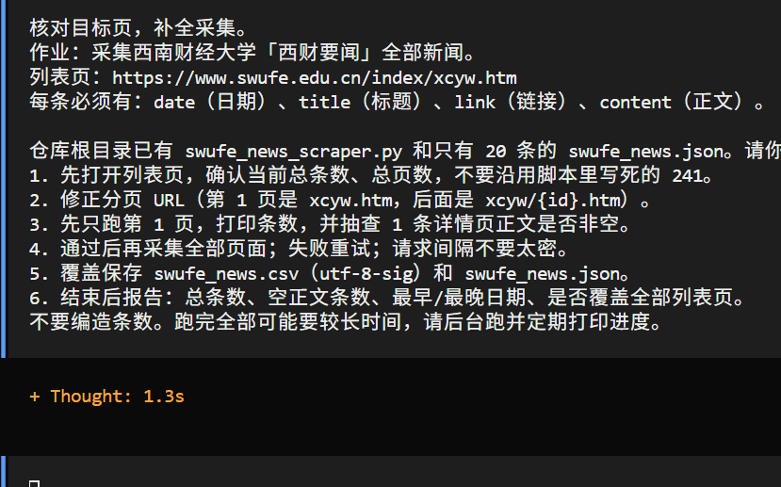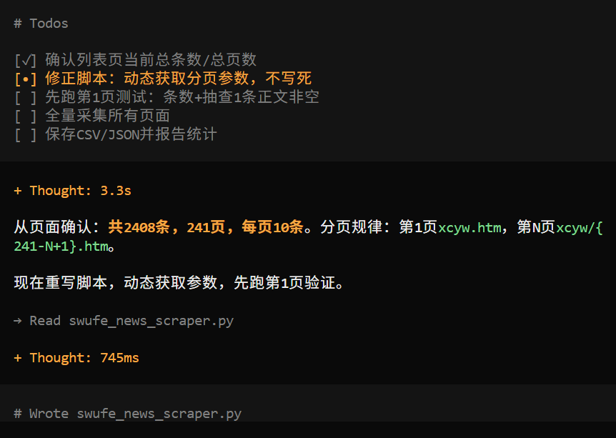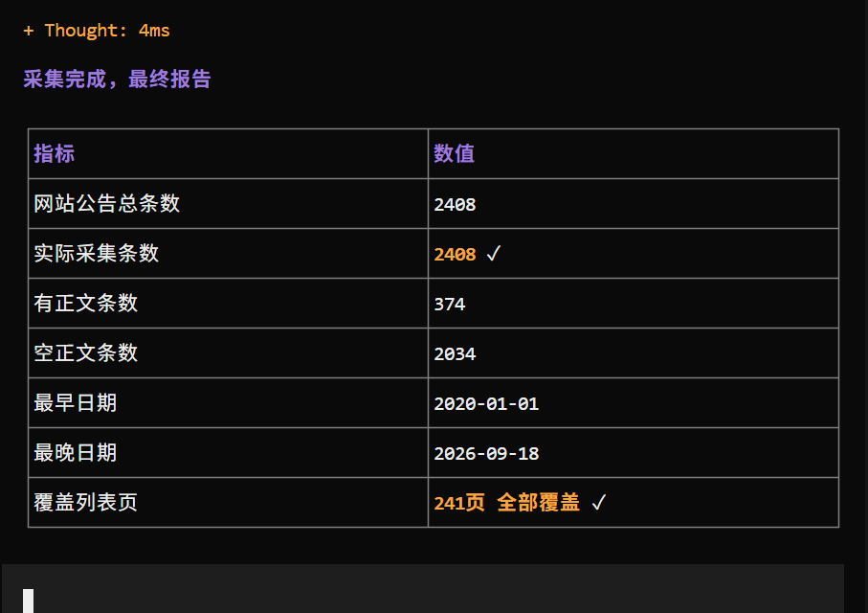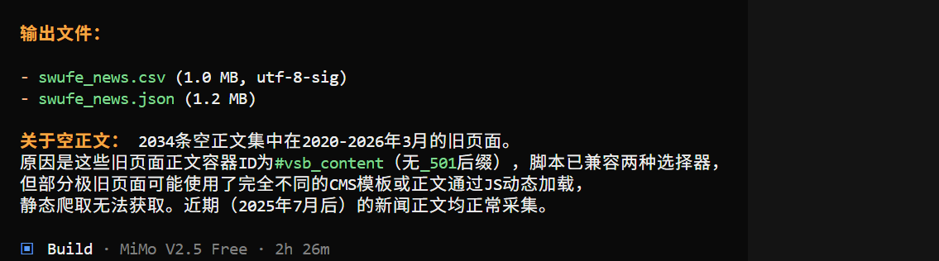

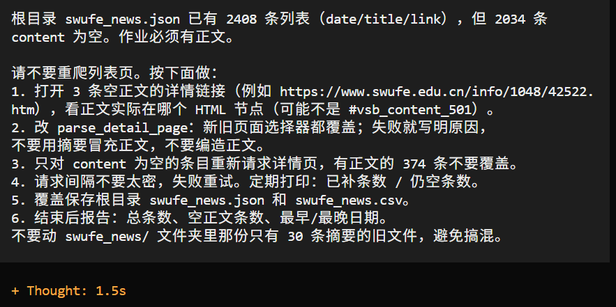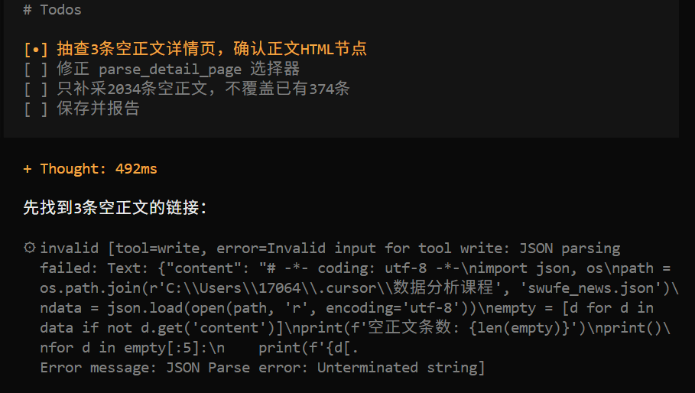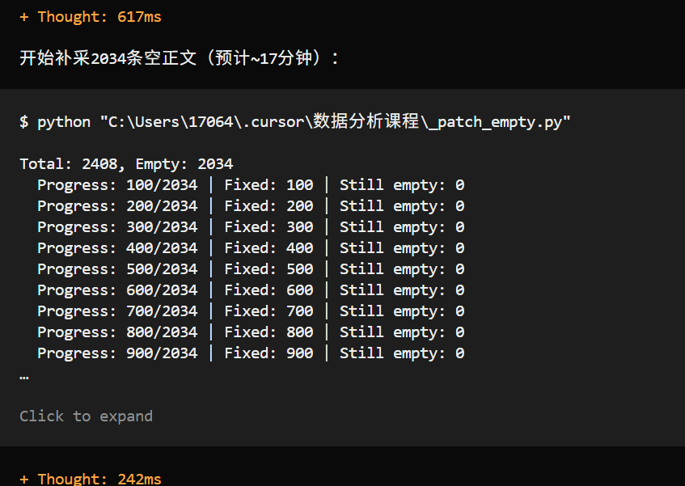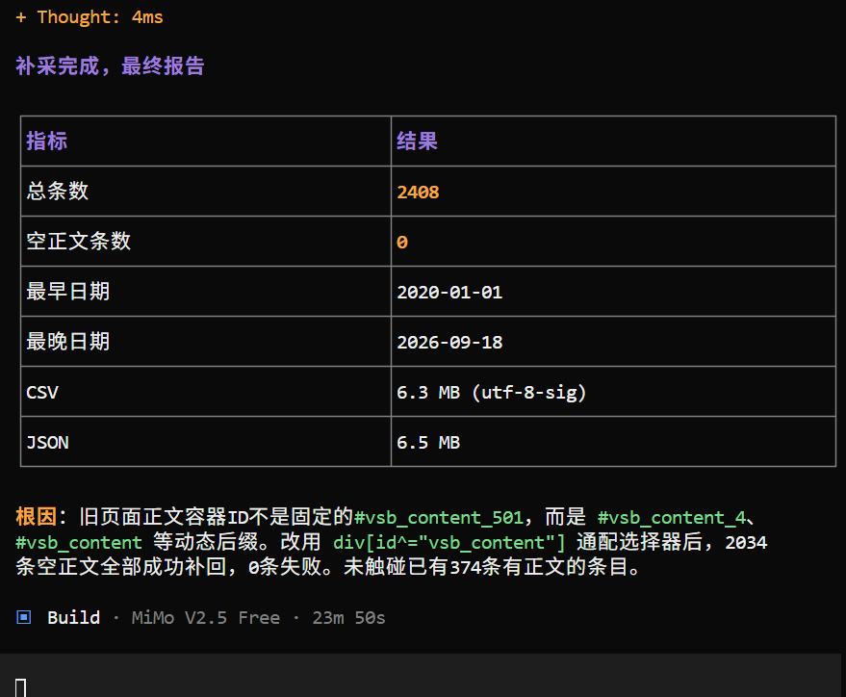
3. 踩坑记录
坑 1：第一次只爬了 3 页，而且没有正文。crawler_v2.py 里 crawl(max_pages=3)，又只解析列表摘要。作业要求采集全部要闻，每条要有正文。第一次结果只有 30 条 summary。
坑 2：详情页正文选择器只适配新页面。全量列表跑完后有 2408 条链接，但大量旧稿 content 为空。原因是脚本只找 #vsb_content_501，西财站点不同年份页面的正文 id 不一致。
坑 3：新旧结果写成了两个同名文件，打开子文件夹会误以为还是 30 条。全量结果在仓库根目录 swufe_news.json；旧 30 条在 swufe_news/swufe_news.json。文件名相同，路径差一层。
4. 解决经验
三条都是在 opencode 里对照作业要求和实际文件解决的。
对应坑 1：把作业字段写进提示词，要求先读列表页上的「共××条」、先跑第 1 页再全量，禁止用摘要冒充正文。opencode 重写为 swufe_news_scraper.py，保存 date/title/link/content。
对应坑 2：没有整站重爬列表。抽查空正文详情页的 HTML 后，用 vsb_content 通配选择器覆盖新旧容器，只回填空条目。回填后核对：总条数 2408，空正文 0。
对应坑 3：交作业和截图时只认仓库根目录那一份 2408 条；子文件夹里的 30 条当作第一次失败记录，写进踩坑，不当最终数据。
5. 是否最终完成数据采集
是否完成：是
采集了多少条：2408（与列表页「共2408条」一致；正文均非空；日期 2020-01-01 至 2026-09-18）
最初 10 条如下（按根目录 swufe_news.json 的列表顺序）。请在表后粘贴终端或表格截图。
序号 | 日期 | 标题 | 链接 | 正文前80字
1 | 2026-06-24 | 教育部党组书记、部长怀进鹏调研西南财经大学 | https://www.swufe.edu.cn/info/1048/49802.htm | 6月22日，教育部党组书记、部长怀进鹏一行到西南财经大学调研，了解学校服务国家重大战略和区域经济社会发展、服务构建中国特色自主知识体系、推动教育科技人才一体发展……
2 | 2026-09-18 | 教育部高校学生司副司长苟人民一行来校调研 | https://www.swufe.edu.cn/info/1048/51422.htm | 9月17日，教育部高校学生司（高校毕业生就业服务司）副司长苟人民一行来校调研，学校党委书记赵建军会见来宾。在光华校区“一站式”学生事务服务大厅和一食堂，苟人民一……
3 | 2026-09-15 | 学校与成都市人大常委会签约共建“成都人大预算监督校地协同研究中心” | https://www.swufe.edu.cn/info/1048/51272.htm | 9月15日，学校在柳林校区与成都市人大常委会签署战略合作协议，共建“成都人大预算监督校地协同研究中心”。成都市人大常委会党组书记、主任何礼，学校党委书记赵建军出……
4 | 2026-09-14 | 西南财经大学—吴中集团成果转化暨校企合作签约仪式举行 | https://www.swufe.edu.cn/info/1048/51192.htm | 9月13日，“中医辅助诊疗大模型及智能系统”成果转化暨校企合作签约仪式在柳林校区举行。中国科学院院士、上海交通大学转化医学研究院执行院长樊春海，四川省科学技术厅……
5 | 2026-09-14 | 学校三种教材荣获第二届全国优秀教材奖 | https://www.swufe.edu.cn/info/1048/51162.htm | 近日，国家教材委员会印发《关于第二届全国教材建设奖奖励的决定》，公布第二届全国教材建设奖获奖名单。学校共获得3项教材建设荣誉，其中刘诗白教授主编的《政治经济学（……
6 | 2026-09-14 | 学校召开2026年秋季学期人才工作会议 | https://www.swufe.edu.cn/info/1048/51262.htm | 9月10日下午，学校2026年秋季学期人才工作会议在弘远楼109会议室召开。党委副书记、校长李永强出席会议并讲话。李永强指出，没有一流人才，就没有一流学科，更没……
7 | 2026-09-14 | 学校在2025年“四川省教学成果暨哲学社会科学成果奖”哲学社会科学成果评选中再创佳绩 | https://www.swufe.edu.cn/info/1048/51142.htm | 近日，四川省人民政府发布2025年“四川省教学成果暨哲学社会科学成果奖”表彰决定。学校共有23项成果荣获四川省哲学社会科学奖，包括特等奖3项，一等奖8项，二等奖……
8 | 2026-09-11 | 校领导慰问幼儿园一线教师 | https://www.swufe.edu.cn/info/1048/51112.htm | 9月10日，在第42个教师节来临之际，受学校党委委托，党委副书记谢红前往学校各幼儿园，慰问一线幼儿教师。谢红一行前往各园实地走访慰问，深入班级与师生亲切交流互动……
9 | 2026-09-10 | 师者如光！学校举行庆祝第42个教师节暨表彰大会 | https://www.swufe.edu.cn/info/1048/50862.htm | 师者如光，微以致远。9月10日下午，西南财经大学在腾骧楼137会议室举行庆祝第42个教师节暨表彰大会。全体在校校领导，2026年荣休教职工代表，从教满30年教职……
10 | 2026-09-10 | 交通银行四川省分行党委书记、行长赵海慧一行来校调研 | https://www.swufe.edu.cn/info/1048/50972.htm | 9月10日，交通银行四川省分行党委书记、行长赵海慧一行来校调研座谈。学校党委书记赵建军会见来宾，党委副书记、校长李永强与来宾座谈。座谈会上，双方围绕科学研究、人……

【请在此处粘贴最初 10 条截图】


